Armin Häfner
Stifterversammlung 03.03.2017; TOP 4.2.:Projekt „Amerikanische Spuren in Bad Nauheim“ und Publikation des 1. Bandes
- Ab Dezember 2015: Gespräche mit Fachbereichsleiter Klaus Kreß und Stadtarchivarin Brigitte Faatz zu dem von ihr vorgelegten Manuskriptes des 1. Teils einer Veröffentlichung; Ausgangspunkt: Anruf von Fachbereichsleiter Klaus Kreß
-14.01. 2016: Gespräch von Häfner mit Faatz und Kreß. Positive Beurteilung des Manuskriptes und der beabsichtigten Folgeteile sowie Absicht, dass die Bürgerstiftung die Herausgeberschaft übernimmt. + 18.01.2016: Prüfung des Manuskriptes des 1. Teils im Stadtarchiv
-18.01.2016: Vorstandssitzung der Bürgerstiftung; Tischvorlage AH zum vorgeschlagenen Projekt
-15.02.2016: Brigitte Faatz in der Vorstandssitzung der Bürgerstiftung: Präsentation des Projektes; Beschluss eines Projektes „Bad Nauheimer Geschichte nach 1945“ / „Amerikani-sche Spuren in Bad Nauheim“
-Nach dem 15.02.2016: -Klärung der Bildrechte (Dr. Provan)
-Ende Februar 2016:- Übertragung der Veröffentlichungsrechte mit Fachbereichsleiter Klaus Kreß (Zustimmung im Februar 2016, Vertrag mit der Stadt im April 2016)
- Bildung einer Arbeitsgruppe (Jürgen Burdak, Armin Häfner, Klaus Ruppert zusammen mit Brigitte Faatz)
-14.03.2016: 1.Treffen der Arbeitsgruppe zu Layout, Druckosten, möglichen Sponsoren…
Anfang Mai 2016: 1. Druckangebot der ausgewählten Druckerei;
3. (endgültiges) Druckangebot am 14.06.2016
-11.05.2016: 2. Gespräch der Arbeitsgruppe zu Druckkosten, Werbung etc.
-Seit Ende Mai 2016: -Gespräche mit der Druckerei
- Arbeit von Brigitte Faatz an einer erweiterten Druckfassung, ab 14.06. mit redaktioneller Mitwirkung von durch Häfner
-Ab Ende Juni 2016: Sponsorenwerbung beginnend mit Schreiben Häfner an Dr. Jörg-Uwe Hahn (als Antwort auf dessen Schreiben vom 23.05.2016)
-25.07.2016: 3. Gespräch der Arbeitsgruppe (Entscheidungen zu Fotos, Druck u. Verkaufs-preis, zu Werbung, Verkaufsstellen und Auswahl der Ansprechpersonen und -institutionen)
-27.07.2016: Vorlage der Erstfassung von Teil 1 durch Brigitte Faatz und Überprüfung mit Hinweisen und Anregungen durch AH
- August bis Oktober 2016: Werbung mit Vorabdruck und Anschreiben ; 1. Spende durch Axel Wintermeyer, Hessische Staatskanzlei
-Ab 31.08.2016: Abfassung von Ergänzungen durch Faatz (Grand Hotel, Patton, Eisstadion, Henrici) und Überprüfung durch Häfner
-05.09. 2016: Vorstandsbeschluss der Bürgerstiftung über den Druck des 1.Teils
-Ab 18.10.2016: Vorlage der Layout-Sätze durch die Druckerei Bingel u. gemeinsame Prüfung mit Faatz hinsichtlich Anordnung/ Zuordnung von Text und Bildern sowie Ergänzungen (Textunterschriften, Teilüberschriften unterstrichen) sowie Besprechung von Faatz-Druckerei ( Herr Bingel)
-31.10.2016: Rückgabe der korrigierten Fassung durch B. F. an die Druckerei
- Ende Oktober 2016: Abschluss der erfolgreichen Werbung von Sponsoren
-28.10.2016: 4. Gespräch der Arbeitsgruppe, u.a. Verkauf u. Verkaufsstellen, Pressegespräch
-03.11.2016: Letzte gemeinsame Überprüfung der Layout-Vorlage des 1. Bandes (nach mehreren vorangegangenen Überprüfungen) sowie Entscheidung über Druckauftrag
-07.11.2016: Erteilung des Druckauftrages und seine Bestätigung durch die Druckerei
-02.12.2016: Auslieferung des 1. Bandes durch die Druckerei
05.12.2016: Öffentliche Präsentation der Publikation und Verteilung an die Verkaufsstellen.

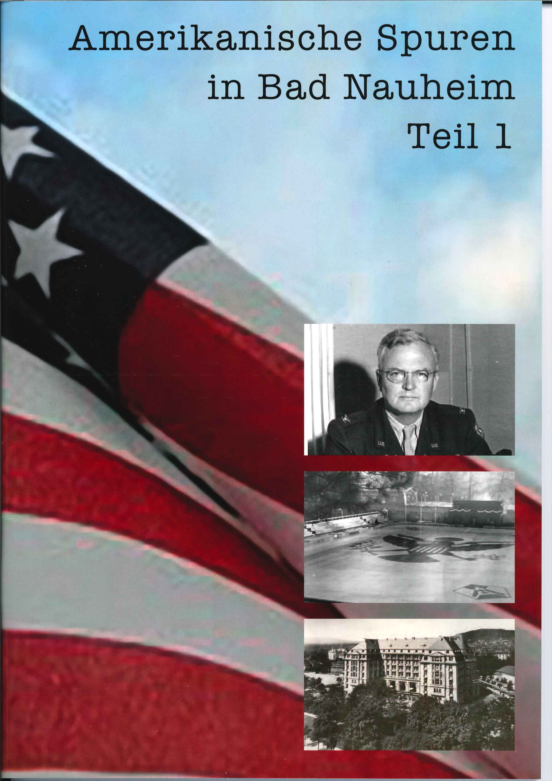
von Brigitte Faatz, Stadtarchiv Bad Nauheim
Herausgeber:
Bürgerstiftung „Ein Herz für Bad Nauheim“

Impressum:
Herausgeber: Bürgerstiftung EIN HERZ FÜR BAD NAUHEIM
Autorin: Brigitte Faatz, Bad Nauheim
Redaktionelle Mitarbeit: Armin Häfner, Bad Nauheim
Herstellung und Druck: Druckerei Bingel GmbH, Rockenberg
© 2016
Nachdruck, Vervielfältigung, Nutzung und Veröffentlichung des Inhaltes und der Bilder des Werkes ist nur mit vorheriger Genehmigung des Herausgebers gestattet. Dies gilt auch für die Wiedergabe oder Speicherung des Werkes auf elektronischen Systemen oder im Internet.
Stand: 28.10. 2016

Teil 1: Inhaltsangabe
Geleitwort des Herausgebers………………………………………………………………….3
Vorwort der Autorin……………………………………………………………………….….4
A. Inhalt
1. Amerikanische Dienststellen in der Stadt 1945 - 1947 . . . . . . . . . . . . . . . . . . …….……. . 9
2. Zeitungschronik 1945 und 1946 . . . . . . . . . . . . . . . . . . . . . . . . . . . . . . . .. . . . ………….. 17
3. Colonel Knight und der Bau des Eisstadions . . . . . . . . . . . . . . . . . . . . . . . . …….……. . ..31
4. 210th Military Police Company, Ludwigstraße 20 . . . . . . . . . . . . . . . . ................ . . . . . . 45
5. Jeschke´s Grand Hotel, das Hauptquartier, Ernst-Ludwig-Ring 2 . . . . . …………... . . . .48
B. Anhang /Dokumente
1. Abschrift des Briefes von Prof. Dr. Franz Groedel, New York, September 1945 …. . . … 60
2. Abschrift des Briefes v. Bürgermeister Bräutigam an Colonel Knight v. 7. Januar 1946 . .62
3. Übersetzung des Briefes v. Bürgermeister Bräutigam an Colonel Knight . . . ……. . . . . . 65
C. Quellenangaben, Fotonachweise
Quellenangaben . . . . . . . . . . . . . . . . . . . . . . . . . . . . . . . . . . . . . . . . . . . . . . ………. . . . . . . . 68
Fotonachweise. . . . . . . . . . . . . . . . . . . . . . . . . . . . . . . .. . . . . . . . . . . . . . . . . . ………. . . . . . 70

